津波に関する避難確保計画
【本 編】

（施設名）
静岡県富士市

令和 年 月作成
（令和 年 月改訂）

「○○○○（施設名）」における津波に関する避難確保計画

1. 計画の目的
- この計画は、「○○○○（施設名）」の利用者の津波の発生時の円滑かつ迅速な避難の確保を図ることを目的とする。
- 作成した本計画に基づいて、安全な避難行動を確実に行うことができるよう、防災教育や訓練を行い、施設の職員や利用者に対して、津波に関する知識を深めるとともに、訓練の結果や情報の変化に伴い、必要に応じて定期的に見直すものとする。

2. 計画の適用範囲
- この計画は、「○○○○（施設名）」に勤務又は利用する全ての者に適用するものとする。
【施設の状況】
人 数
昼間・夜間 |  | 休日
利用者 | 施設職員 | 利用者 | 施設職員
昼間  約 人 | 昼間  約 人 | 休日  約 人 | 休日  約 人
夜間  約 人 | 夜間  約 人 | 休日  約 人 | 休日  約 人
- 利用者数は最大の利用者数を記載（おおよその利用者数でもよい。）

- 避難に当たって配慮すべき利用者の特徴
記入例：介護度が重い方が多く、入所者の8割は歩いて避難することができない。

- 職員の体制について配慮すべき事項
記入例：夜間、休日は職員が少ないため対応に時間がかかることが見込まれる。

3. 防災体制
- 防災体制の決定に当たっての基礎情報
①津波注意報・警報の種類
種類 | 発表基準 | 発表される津波の高さ |  | 取るべき行動
種類 | 発表基準 | 数値での発表  （津波の高さ予想の区分） | 巨大地震の場合の発表 | 取るべき行動
大津波警報  (津波特別  警報) | 予想される津波の高さが高いところで３ｍを超える場合。 | １０ｍ超  (10ｍ＜予想高さ) | 巨大 | 市は避難対象区域に避難指示を発令します。  沿岸部や川沿いにいる人は、ただちに各自で定めた避難目標地点へ避難してください。  津波は繰り返し襲ってくるので、避難指示が解除されるまで避難対象区域には立ち入らないでください。  ※避難対象区域＝津波浸水想定区域＋バッファゾーン
大津波警報  (津波特別  警報) | 予想される津波の高さが高いところで３ｍを超える場合。 | １０ｍ  (5ｍ＜予想高さ≦10ｍ) | 巨大
大津波警報  (津波特別  警報) | 予想される津波の高さが高いところで３ｍを超える場合。 | ５ｍ  (3ｍ＜予想高さ≦5ｍ) | 巨大
津波  警報 | 予想される津波の高さが高いところで１ｍを超え、３ｍ以下の場合。 | ３ｍ  (1ｍ＜予想高さ≦3ｍ) | 高い
津波  注意報 | 予想される津波の高さが高いところで０．２ｍ以上、１ｍ以下の場合であって、津波による災害のおそれがある場合。 | １ｍ  (0.2ｍ≦予想高さ≦1ｍ) | （表記しない） | 市は漁業従事者、海岸付近にいる方等に避難指示を発令します。  海の中にいる人、海岸付近にいる人はただちに海岸から離れてください。そして、津波注意報が解除されるまで、海岸に近づかないでください。

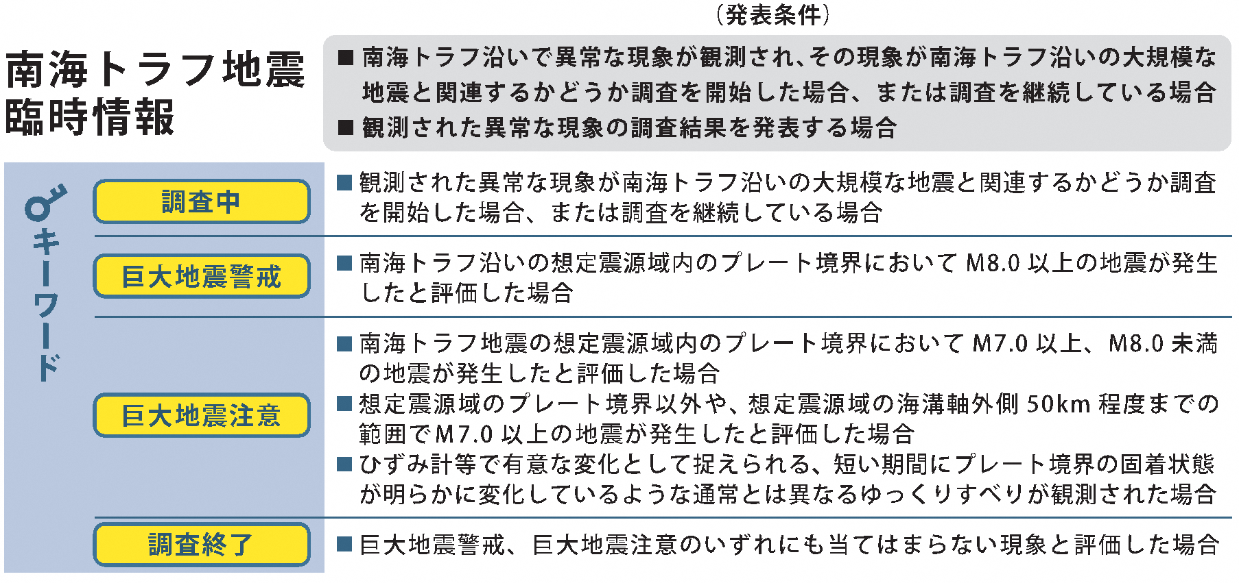
②南海トラフ地震に関連する情報

- 防災体制（突発性の地震により、津波到達時間が短い場合）
 | 体制確立の判断時期 | 活動内容 | 対応要員^{(注２)}
注意体制 | - 緊急地震速報  - 津波注意報発表 | 津波情報等の情報収集  周辺住民への事前協力依頼 | 情報収集伝達要員
非常体制 | - 避難指示の発令  - 津波警報、大津波警報(津波特別警報)発表  - 危険の前兆を確認 等^{(注１)} | 避難誘導 | 避難誘導要員をはじめ全職員

- 防災体制（遠地地震等により、津波到達時間が長い場合）
 | 体制確立の判断時期 | 活動内容 | 対応要員^{(注２)}
注意体制 | - 津波注意報発表  - 遠地地震に関する情報 | 津波情報等の情報収集 | 情報収集伝達要員
注意体制 | - 津波注意報発表  - 遠地地震に関する情報 | 周辺住民への協力依頼 | 情報収集伝達要員
注意体制 | - 津波注意報発表  - 遠地地震に関する情報 | 利用者家族に連絡 | 情報収集伝達要員
注意体制 | - 津波注意報発表  - 遠地地震に関する情報 | 利用者家族に引き渡し | 避難誘導要員
非常体制 | - 避難指示の発令  - 津波警報、大津波警報（津波特別警報)発表 | 避難対象区域外へ避難誘導 | 避難誘導要員をはじめ全職員

- 防災体制（南海トラフ地震臨時情報が発表されている場合）
 | 体制確立の判断時期 | 活動内容 | 対応要員^{(注２)}
注意体制 | - 南海トラフ地震臨時情報（巨大地震注意）発表 | 周辺住民への事前協力依頼 | 情報収集伝達要員
警戒体制 | - 南海トラフ地震臨時情報（巨大地震警戒）発表 | 津波情報等の情報収集 | 情報収集伝達要員
警戒体制 | - 南海トラフ地震臨時情報（巨大地震警戒）発表 | 周辺住民への協力依頼 | 情報収集伝達要員
警戒体制 | - 南海トラフ地震臨時情報（巨大地震警戒）発表 | 利用者家族への連絡 | 情報収集伝達要員
警戒体制 | - 南海トラフ地震臨時情報（巨大地震警戒）発表 | 事前避難^{(注３)} | 避難誘導要員
警戒体制 | - 南海トラフ地震臨時情報（巨大地震警戒）発表 | ・利用者家族への引き渡し | 避難誘導要員
警戒体制 | - 南海トラフ地震臨時情報（巨大地震警戒）発表 | ・避難対象区域外へ避難誘導 | 避難誘導要員
※上記のほか、施設の管理権限者（又は自衛水防組織の統括管理者）の指揮命令に従うものとする。

(注１)避難情報等の発令が間に合わない場合や発令されないもあるため、強い揺れ又は長時間ゆっくりとした揺れを感じた場合、気象庁の津波警報等の発表や市長からの避難指示の発令を待たずに自発的かつ速やかに避難を開始することが必要である。
(注２)自衛水防組織を設置した場合には、それぞれ対応する内部組織を記述する。
(注３)津波からの避難に時間がかかる要配慮者は、避難対象区域外で引き続き一週間避難生活を継続する。
4. 情報収集及び伝達
  - 情報収集
- 収集する主な情報及び収集方法は、以下のとおりとする。

収集する情報 | 収集方法
津波情報・  避難情報 | 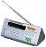    〇同報無線による情報  - 富士市防災ラジオ  - 富士市メールサービス（同報無線情報）  富士市  防災ラジオ  富士市ﾒｰﾙｻｰﾋﾞｽ  登録用ｱﾄﾞﾚｽ  （二次元ﾊﾞｰｺｰﾄﾞ）  登録用メールアドレス：t-fuji@sg-p.jp  〇テレビ（ニュース、”d”ボタンによるデータ放送）  〇ラジオ（特にラジオエフFM84.4では、富士地域の情報を放送）  〇インターネット（富士市や情報提供機関のウェブサイト）  〇緊急速報メール
- 停電時は、ラジオ、タブレット、携帯電話を活用して情報を収集するものとし、これに備えて、乾電池、バッテリー等を備蓄する。

- 情報伝達
- 別紙1「施設内（職員）緊急連絡網」に基づき、津波情報等の情報を施設内関係者間で共有する。
- 利用者を避難させる可能性がある場合には、別紙2「施設利用者保護者・家族緊急連絡網」に基づき、利用者の保護者・家族等に対し、「〇〇〇〇（避難目標地点）へ避難する」旨を連絡する。（ただし、津波到達時間が長いなど時間的に可能な場合に限る。）
- 避難の完了後、別紙2「施設利用者保護者・家族緊急連絡網」に基づき、利用者の保護者・家族等に対し、避難が完了した旨や引き渡し方法について連絡する。
- 市から利用者の避難状況や安否情報の提供を求められる場合があるため、情報を整理しておく。
5. 避難誘導
  - 避難目標地点決定に当たっての基礎情報
①想定される津波の規模 （※富士市津波避難マップで検索）
南海トラフ地震による本施設の津波想定 | 津波浸水の高さ | 津波到達時間
南海トラフ地震による本施設の津波想定 | - 浸水〇〇m以上～〇〇m未満  （〇階まで浸水） | 〇〇分
南海トラフ地震による本施設の津波想定 | - バッファゾーン内  （浸水なし）

富士市津波避難マップ
②施設建物の状況
建物の階層 | 〇階建
建物の構造 | 〇○○造  記入例：鉄筋コンクリート造

③その他独自に注意すべき事項
記入例：施設北側の道路が狭く、古いコンクリートブロックの塀がある。

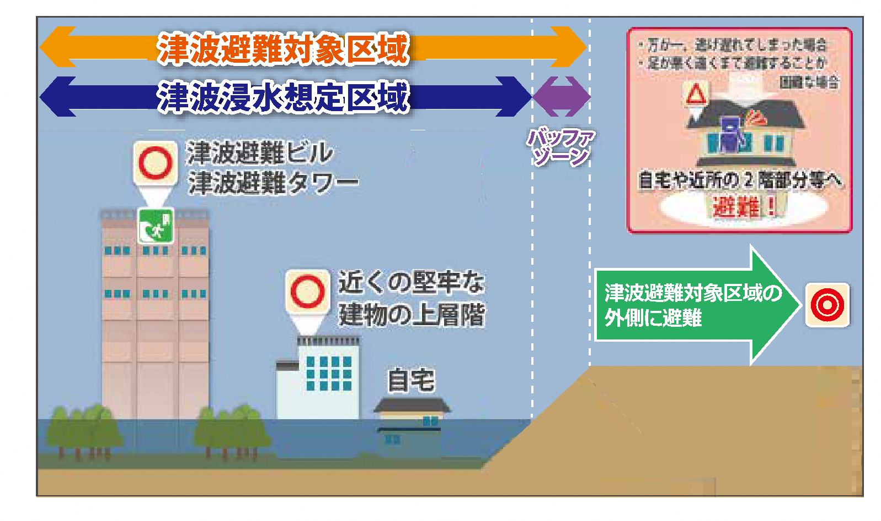
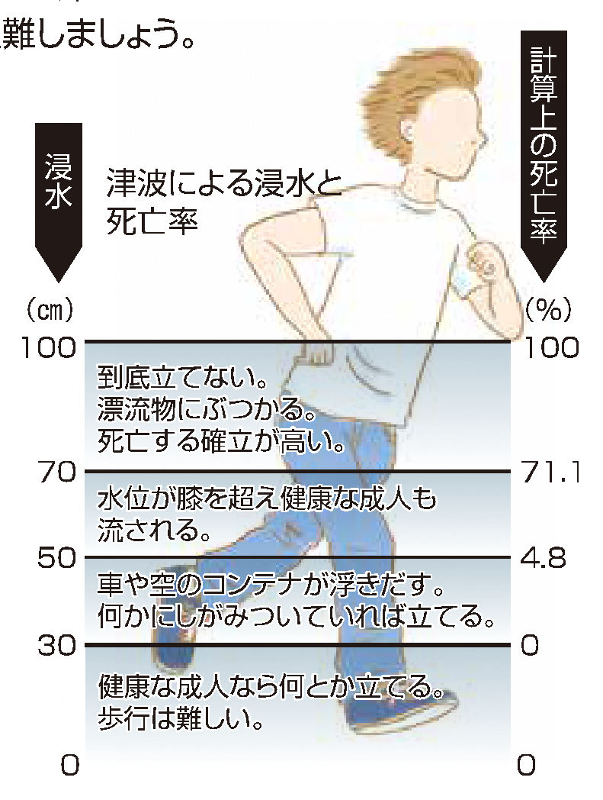
【参考】津波避難の考え方

  - 避難目標地点
- 避難目標地点と移動距離は、下表のとおりとする。
※別紙3「対応別避難誘導方法一覧表」にある避難目標地点をすべて記載する。
- 津波の到達時間や利用者の健康状態等により避難対象区域外の避難目標地点へ避難が困難な場合には、屋内安全確保を図るものとする。ただし、想定浸水深より高い場所であり、かつ建物が堅牢で倒壊のおそれがない場合に限る。
 | 名称 | 移動距離
避難目標地点 | 記入例：〇〇公園 | 〇〇〇ｍ
避難目標地点 | 記入例：○○会（系列グループホーム） | 〇〇〇ｍ
避難目標地点 |  | 〇〇〇ｍ
屋内安全確保 | 記入例：施設の3階 多目的ホール、施設の屋上

- 避難目標地点については、避難訓練等により避難できることを確かめ、必要に応じて見直しするものとする。
【参考】我が家の津波避難チェックシート
URL https://www.city.fuji.shizuoka.jp/safety/c0101/bousaidouga.html
- 避難経路
- 避難目標地点までの避難経路については、以下の図のとおりである。
避難目標地点：〇〇〇公園（住所：富士市〇〇町〇〇番）
※施設の周辺地図に避難経路を記した地図を添付（別紙可）してください。
※危険な場所や注意すべき事項があれば、明示しておくと有効です。

- 屋内安全確保を図る場合の経路については、以下の図のとおりである。
※施設の見取り図に避難経路を記した図を添付（別紙可）してください。
※危険な場所や注意すべき事項があれば、明示しておくと有効です。

- 避難誘導方法
- 日頃から、避難目標地点（施設外と施設内）や避難経路を施設内に掲示し、利用者や周辺住民に周知しておく。避難目標地点に誘導するときは、避難目標地点（「○○体育館」又は「施設の○階」）及び避難経路について、声をかけながら避難誘導する。
- 施設外へ避難する際は、車両等を使用せず徒歩を原則とする。（利用者にあわせて移動手段に配慮する。）
- 津波到達時間が長いなど時間的に可能な場合は、避難誘導に当たっては拡声器、メガホン等を活用し、先頭と最後尾に誘導員を配置する。
- 避難誘導員は、避難者が誘導員と識別しやすく、また安全確保のための誘導用ライフジャケットを着用し、必要に応じて蛍光塗料を現地に塗布するなどして、避難ルートや側溝等の危険箇所を指示する。
- 津波到達時間が長いなど時間的に可能な場合は、避難する際には、ブレーカーの遮断、ガスの元栓の閉鎖等を行う。
- 浸水のおそれのある階又は施設からの退出が概ね完了した時点において、未避難者の有無について確認する。
- 避難目標地点までの移動手段は、別紙3「対応別避難誘導方法一覧表」のとおりとする。

6. 事前避難時の避難先
- 避難目標地点へ避難後も南海トラフ地震臨時情報（巨大地震警戒）が発表されている場合、津波からの避難に時間がかかる避難対象区域の要配慮者は、一週間の事前避難を継続する。
- 事前避難の避難先は、下表のとおりとする。
 | 名称 | 移動距離 | 利用者人数
引き取り | 利用者の自宅  （避難対象区域外に限る） |  | 人
避難先 | 記入例：〇〇会（系列グループホーム） | 〇〇〇ｍ | 人
避難先 | 記入例：○○小学校 | 〇〇〇ｍ | 人

7. 避難の確保を図るための施設の整備
- 情報収集・伝達及び避難誘導の際に使用する施設及び資器材については、下表「避難確保資器材等一覧」に示すとおりである。
- これらの資器材等については、日頃からその維持管理に努めるものとする。

避難確保資器材等一覧※
活動の区分 | 使用する設備又は資器材
情報収集・伝達 | □テレビ □ラジオ □パソコン・タブレット □ファクス  □携帯電話・スマートフォン □懐中電灯 □電池  □携帯電話用バッテリー
避難誘導 | □名簿（従業員、利用者等） □案内旗 □タブレット  □携帯電話・スマートフォン □懐中電灯 □携帯用拡声器  □電池式照明器具 □電池 □搬送具 □ライフジャケット  □蛍光塗料 □カルテのバックアップデータ（紹介状、処方箋作成用）
屋内安全確保を図った場合の生活物資 | □水（1人当たり ℓ）□食料（1人当たり 食分）  □寝具 □防寒具 □携帯トイレ（1人当たり 回分）
高齢者 | □おむつ・おしりふき □常備薬
障害者 | □常備薬
乳幼児 | □おむつ・おしりふき □おやつ □おんぶひも
その他 | □ウエットティシュ □ゴミ袋 □タオル □マスク □消毒薬  □応急手当用品 □非常用電源  □（ ）
- 自衛水防組織を設置する場合には、自衛水防組織の装備品リストを記載する。

8. 防災教育及び訓練の実施
- 防災教育
- 施設管理者は、津波避難体制に関して、施設職員に対して研修を行い、情報伝達や早期避難の重要性を理解するよう努める。
- 主な内容は以下のとおり。
①富士市における津波の特性
②情報収集及び伝達体制
③避難判断・誘導方法
④本避難確保計画の周知

- 訓練
- 避難訓練は研修と一連で実施することを基本とする。また、全職員を対象に、机上訓練を含め本避難確保計画の内容を把握するため行う。
- 主な訓練内容は以下のとおり。
①情報収集及び伝達訓練
②保護者・家族等への引き渡し訓練（通所施設向き）
③避難訓練（要介護度に応じた避難手法、避難方法など）
- なお、これら訓練は、訓練として実施するだけでなく、日頃から散歩のコースに避難経路を利用する、施設の外に出る、イベントの際に移動にかかる時間を計測する、福祉車両の使い方を周知するなど、工夫しながら実施することもできる。

- 訓練の実施時期と計画
記入例：毎年4月に新規採用の従業員を対象に研修を実施する。年度途中で新規採用者がある場合は、別途研修を計画する。
記入例：毎年5月に全従業員を対象として情報収集・伝達及び避難誘導に関する訓練を実施する。

- 訓練計画を立て、別紙4「防災教育及び訓練の年間計画」を作成する。

- 地域との連携
記入例：災害時に地元の自主防災会の協力が得られるよう、9月の総合防災訓練時に協働訓練を実施する。

9. 自衛水防組織の業務に関する事項（自衛水防組織を設置する場合に限る。）
- 別添「自衛水防組織活動要領」に基づき自衛水防組織を設置する。
- 自衛水防組織においては、以下のとおり訓練を実施するものとする。
- 毎年４月に新たに自衛水防組織の構成員となった従業員を対象として研修を実施する。
- 毎年５月に行う全従業員を対象とした訓練に先立って、自衛水防組織の全構成員を対象として情報収集・伝達及び避難誘導に関する訓練を実施する。

